گزارش عملکرد تولید برق واحد یکم نیروگاه اتمی بوشهر تا پایان سال ۱۳۹۹

توليدكل و تحويل به شبكه برق واحد یکم نيروگاه بوشهر
از سال 1390 تا پایان سال ۱۳۹۹
سال | توليد كل  (ميليون كيلووات ساعت) | تحويل به شبكه برق  (ميليون كيلووات ساعت)
139۸-1390 | ۴۲۱۹۹ | ۳۸۳۹۱
139۹ | ۵۵۲۷ | ۵۰۵۳
مجموع | ۴۷۷۲۶ | ۴۳۴۴۴

توليد كل و تحويل به شبكه برق واحد یکم نيروگاه بوشهر
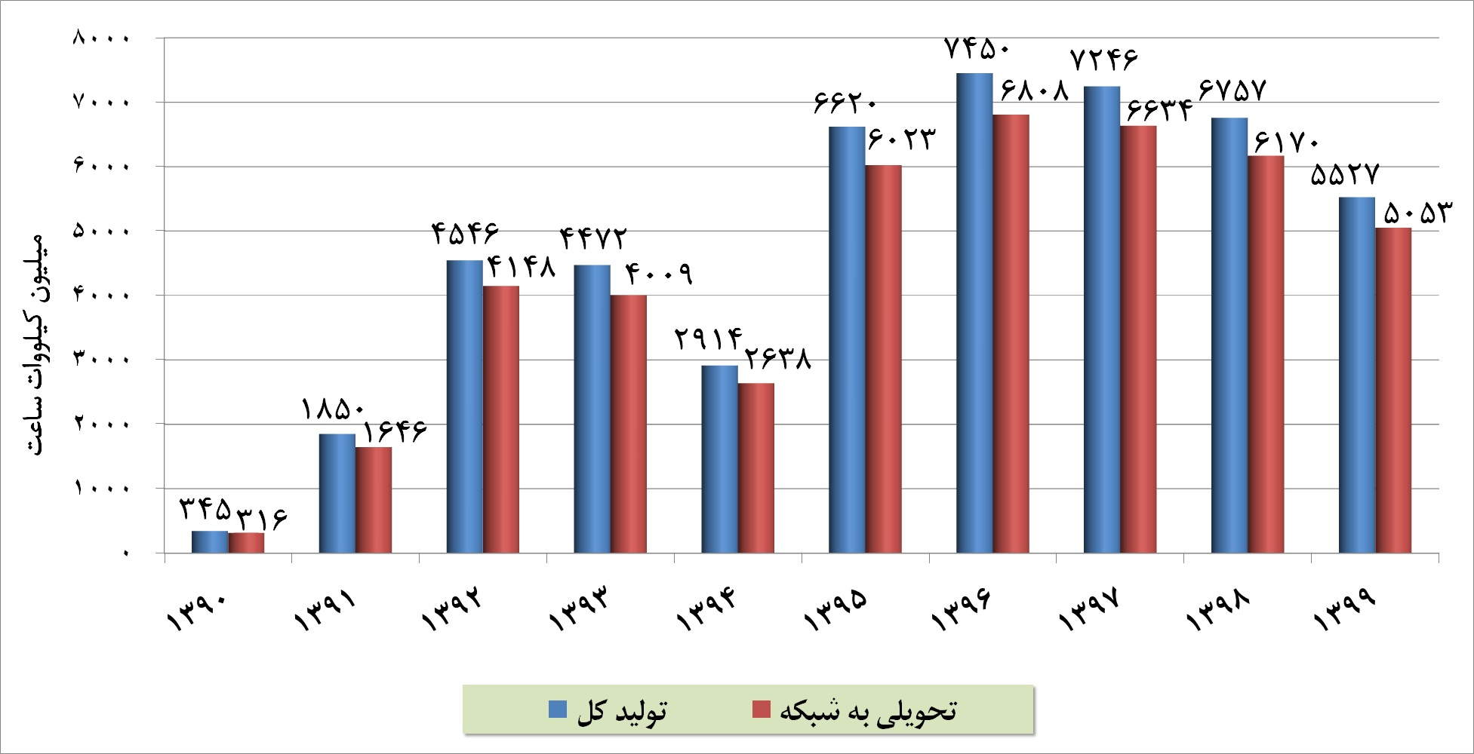

نمودار تجمعي و دوره‌اي صرفه‌جويي در مصرف معادل سوخت‌هاي فسيلي ناشي از توليد برق
در واحد یکم نيروگاه اتمي بوشهر (برحسب بشكه معادل نفت‌خام)

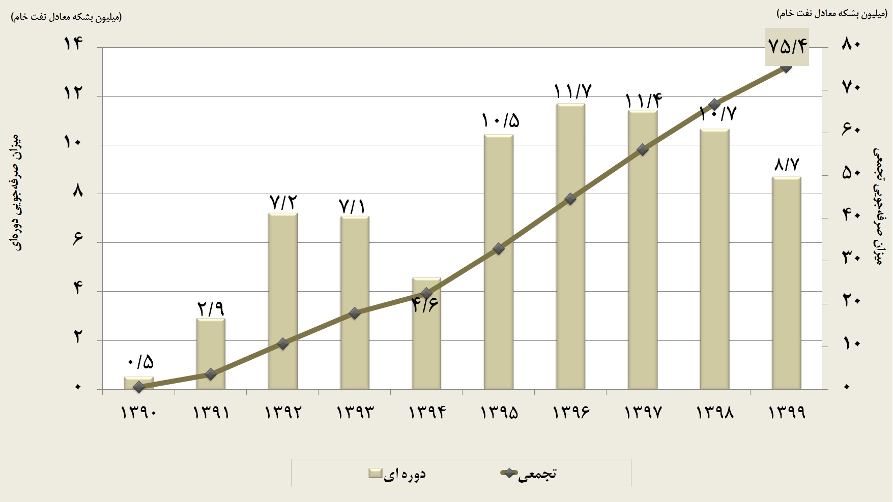
توضيح: هر بشكه نفت خام برابر 159 ليتر نفت خام اندازه‌گيري مي‌شود

نمودار تجمعي و دوره‌اي كاهش انتشار انواع گازهاي آلاينده‌ زیست‌محیطی ناشي از توليد برق
در واحد یکم نيروگاه اتمي بوشهر
